Башҡортостан  Республикаһының Ҡыйғы районы муниципаль  районының Кандаковка ауыл Советы ауыл  билǝмǝһе Советы  (Башҡортостан Республикаһының Ҡыйғы районының Кандаковка ауыл Советы ауыл билǝмǝһе Советы) | 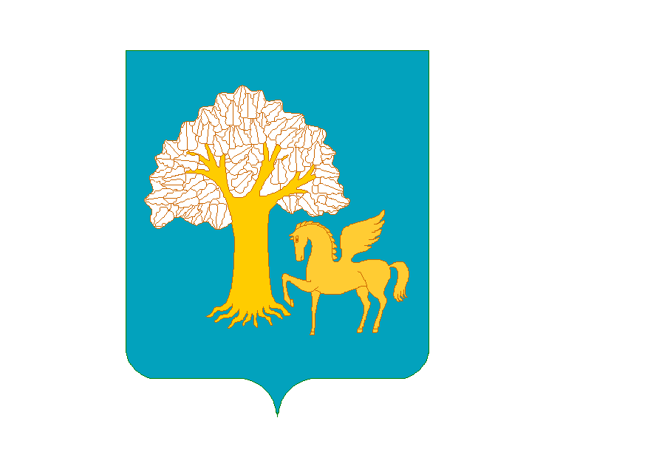 | Совет  сельского поселения  Кандаковский сельсовет  муниципального района  Кигинский район  Республики Башкортостан  (Совет Кандаковского сельсовета Кигинского района  Республики Башкортостан)

СВЕДЕНИЯ
Об источниках и о датах официального обнародования решения Совета сельского поселения Кандаковский сельсовет муниципального района Кигинский район Республики Башкортостан «О внесении изменений и дополнений в Устав сельского поселения Кандаковский сельсовет муниципального района Кигинский район Республики Башкортостан» № 29-13-2 от 08 октября 2024 года, зарегистрированного в Управлении Министерства юстиции Российской Федерации по Республике Башкортостан от 31 октября 2024 года
за № RU 035323062024001

Решение Совета сельского поселения Кандаковский сельсовет муниципального района Кигинский район Республики Башкортостан «О внесении изменений и дополнений в Устав сельского поселения Кандаковский сельсовет муниципального района Кигинский район Республики Башкортостан» от 08 октября 2024 года № 29-13-2 обнародовано 07 ноября 2024 года на информационном стенде в здании администрации сельского поселения Кандаковский сельсовет муниципального района Кигинский район Республики Башкортостан по адресу: Республики Башкортостан, Кигинский район, с. Кандаковка, ул.Мира, д.4. и размещен на сайте сельского поселения Кандаковский сельсовет муниципального района Кигинский район Республики Башкортостан http://kandakovka.ru.

Глава сельского поселения
Кандаковский сельсовет
муниципального района
Кигинский район
Республики Башкортостан Э.А. Забихуллина

